Nom : Albert Einstein

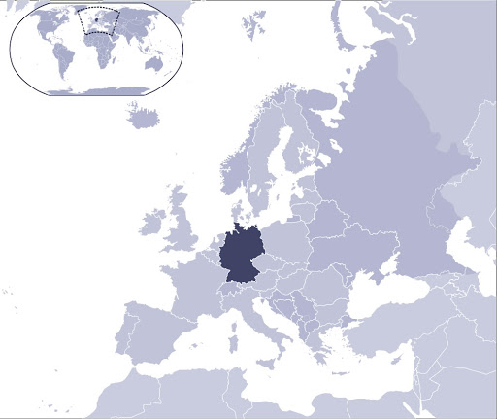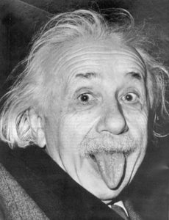Image :

Nationalité : Allemagne

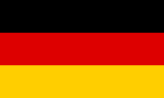Drapeau :

Carte du monde :

Période de temps :1879-1955

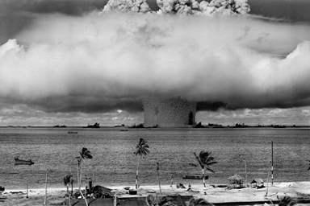Découverte :Bombe nucléaire et E=mc2